

МУНИЦИПАЛЬНОЕ БЮДЖЕТНОЕ ОБРАЗОВАТЕЛЬНОЕ УЧРЕЖДЕНИЕ

ДЕТСКИЙ САД «УЛЫБКА»

РОДИТЕЛЬСКОЕ СОБРАНИЕ

«Воспитываем маленького патриота».

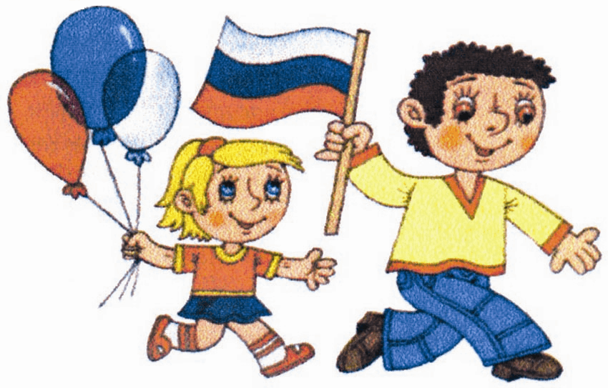

Воспитатель: Третьякова Н.Г.

Павловск

Родительское собрание «Воспитываем маленького патриота».

Цель: формирование обобщенного представления родителей о патриотическом воспитании дошкольников.

# Задачи:

* Формировать понятия о Родине, родном крае, семейных традициях;
* способствовать созданию единого образовательного пространства «детский сад – семья»;
* создать атмосферу творчества, радости, умение работать в команде.

# Ход собрания:

Звучит приятная музыка.

Ведущий. Здравствуйте уважаемые родители! Мы очень рады видеть вас. О чем мы сегодня будем говорить на нашей встрече? Вы сможете узнать, решив кроссворд.

# Вопросы к кроссворду:

* Президент Российской федерации (Путин)
* Символ государства (Флаг)
* Деревянная русская игрушка (Матрешка)

- Страна занимающая площадь Европы и Азии (Россия)

* Главная песня страны (Гимн)
* Как называется наша малая родина (Павловск)

# -Защитник родины (Солдат)

# (Ключевое слово ПАТРИОТ)

Ведущий: Тема нашего собрания «Воспитание маленького патриота» Воспитание маленького патриота начинается с семьи, с порога детского сада, с доброго слова и я хочу предложить «Цветок вежливости», с помощью которого вспомним с вами добрые, вежливые слова, которые мы используем при общении с ребенком, друг к другу и коллективом детского сада

# Игра «Цветок вежливости»

(Родители отрывают лепесток и дарят соседу и так по кругу, произнося слова приветствия, извинения, просьбы, благодарности).

Ведущий: Семья - для ребёнка – это место его рождения, становления. То, что ребёнок в детские годы приобретает в семье, он сохраняет в течение значительной части своей жизни. В ней закладываются основы личности ребёнка. Без союза с детьми, без вашей поддержки и помощи ребёнок не будет, счастлив, здоров.

А сейчас, я предлагаю вам изобразить герб семьи, и рассказать кратко о нём.

# Рассказы родителей.

* Спасибо вам за то, что в семьях вы имеете семейные традиции, уважаете старших и их труд, помогаете младшим, создаёте гармонию, всех вас объединяет одно слово,- "семья".

Ведущий: Как вы считаете, нужно ли воспитывать в детях дошкольного возраста патриотизм?

Как отвечают некоторые «да зачем, да пусть детство почувствуют, да наиграются». Так отвечают те, кто не понимает значение слова «патриотизм».

-Как вы, уважаемые родители считаете, что означает это слово (слово "патриотизм" выставить на мольберт).

(ответы родителей)

Ведущий: Спасибо Вам уважаемые родители.

Ведущий: Патриотическое воспитание – основа формирования будущего гражданина. Патриотическое чувство не возникает само по себе. Это результат длительного целенаправленного воспитательного воздействия на человека, начиная с самого дошкольного детства. Здесь немаловажную роль играет влияние семьи и образования. Ребенок не рождается злым или добрым, нравственным или безнравственным. То, какие нравственные качества разовьются у ребенка, зависит, прежде всего, от родителей и окружающих его взрослых, как они его воспитают, какими впечатлениями обогатят. Любовь к Родине, привязанность к родной земле, языку, культуре, традициям входят в понятие «патриотизм». Оно проявляется в чувстве гордости за достижения родной страны, в горечи за ее неудачи и беды, бережном отношении к народной памяти, национально-культурным традициям. Патриотизм в современных условиях – это, с одной стороны, преданность своему Отечеству, а с другой, - сохранение культурной самобытности каждого народа, входящего в состав России. Поэтому трудно переоценить в этой связи систематическую целенаправленную работу, которая проводится в нашем дошкольном учреждении по формированию у детей нравственных зачатков самосознания истинных Патриотов своей Родины. Любовь маленького ребёнка-дошкольника к Родине начинается с отношения к самым близким людям - матери, отцу, бабушке, дедушке с любви к своему дому, улице, на которой живёт, детскому саду. Очень рано в мир ребёнка входит природа родного края. Река, лес, поле, от первого общего восприятия ребёнок переходит к конкретизации -у него появляются любимые уголки для игры, любимые деревья, тропинки в лесу. Это всё у ребёнка остаётся родным в памяти на всю жизнь.

Патриотическое воспитание ребёнка - сложный педагогический процесс. В основе его лежит развитие нравственных чувств.

Эта достаточно кропотливая работа в детском саду ведется нами систематически, планомерно. Система и последовательность работы по нравственно-патриотическому воспитанию детей представлена следующим образом:

Семья. Детский сад. Родная улица. Село. Россия и её столица Москва.

В течение всего года, в нашем детском саду, велась большая работа по нравственно-патриотическому воспитанию. Было проведено множество разнообразных мероприятий, тематических занятий, выставок, конкурсов, встреч, праздников, развлечений, и конечно наша группа активно в них участвовала.

С этого года мы посещаем детскую библиотеку, где проводятся тематические мероприятия, выставки.

В нашей группе мы создали предметно – развивающую среду для нравственно- патриотического воспитания дошкольников.

Патриотическое чувство по своей природе многогранно, оно объединяет все стороны личности: нравственное, умственное, эстетическое и физическое развитие. Предполагает воздействие на каждую из сторон для получения единого результата.

Родители должны знать, что изучают дети в детском саду, как идет развитие познавательных интересов и социальных чувств детей, быть помощниками педагогов в сложном деле воспитания патриотов.

И сейчас вашему вниманию мы бы хотели показать для вас, уважаемые родители, квест- игру «Моя Родина»

Ведущая: Наша квест-игра закончилась, всем спасибо.  В заключение нашей беседы мне очень хочется надеяться на то, что тема сегодняшнего собрания не оставила вас равнодушными. К патриотизму можно относиться по-разному. Мы не всегда задумываемся о том, патриотичны наши мысли и поступки или нет. Но многие вещи: любовь к своей семье, к своей Родине, помощь нуждающимся, защита обиженных,   являются ключевыми в воспитании хорошего человека и гражданина. И на память я хочу вручить вам вот эти памятки.

# А сейчас я предлагаю перейти к следующему пункту нашего собрания, и поговорить о важном.

# РЕФЛЕКСИЯ: Наша тёплая встреча, к сожалению, подошла к концу. Надеемся, что она была полезной. Мы просим вас оценить наше собрание. На магнитной доске, нарисован дом, а на ваших столах лежат окошки разного цвета: если вы полностью удовлетворены содержанием собрания, то прикрепите красную фишку, если частично – синюю, а если не удовлетворены – черную. Желающие могут написать отзывы, свои предложения.

# Благодарим вас за активное участие.